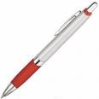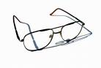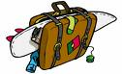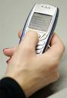
1 2 3 4 5

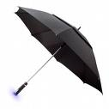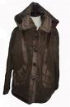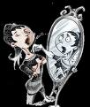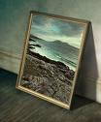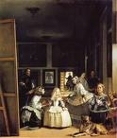
6 7 8 9 10 / 10

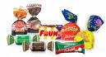 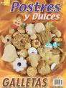 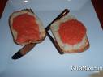 11 12 13 14

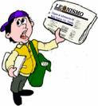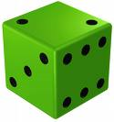

15 16 17 18 19

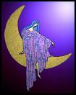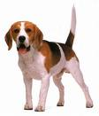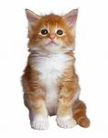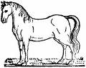
20 21 22 23 24

24 objets à trouver
je crois que j’ai / que nous avons ...

un arbre | un chien | un journal | des nuages | un stylo
des biscuits | un cheval | un livre | un pantalon | une table
des bonbons | un dé | des lunettes | un parapluie | un tableau
le ciel | une écharpe | un manteau | un poisson | des toasts
une carte | une fleur | un miroir | un portable | une valise
un chat | des fruits | une montre | le soleil | une voiture

objets (dans la chambre) - prépositions de lieu

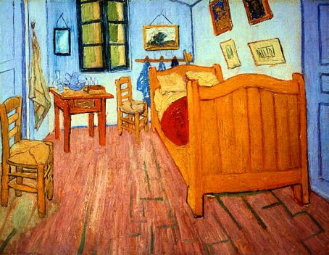

- Quels objets il y a dans la chambre?
- Où sont-ils ?

Il y a une porte ........................... et une autre ............................
Les tableaux sont …………………. le mur.
Il y a un miroir ........................... de la fenêtre.
Le porte-manteaux est ............................ le lit.
Il y a une chaise entre le lit et la table.
Il y a une autre chaise ......................... la porte.
La table est ..........................la fenêtre.
Dans le lit, le drap est .................................... la couverture, et les oreillers sont ...............................le lit.
Il y a une fenêtre ............................ la pièce.

- Oral : faites la description
  - de votre chambre
  - de votre rue
vos camarades vont dessiner la chambre ou la rue
mots à utiliser :
- pour la chambre : une armoire, une lampe, etc
- pour la rue : un magasin, des réverbères, etc

